附件：
西藏自治区地震局2019年度防震减灾宣传品采购需求
序号 | 产 品 名 称 | 数 量 | 规 格 | 参 考 图 样
1 | 展板 | 8 | 1.5m*0.9m | 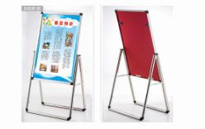
2 | 主题拉网及幕布 | 1 | 3m*2m | 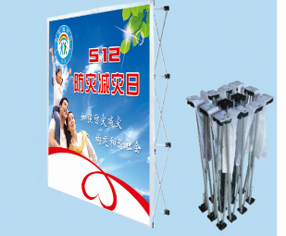
3 | 横幅拉杆（含横幅） |  | 2.4m | 加厚布料，字体为绣制体；具体内容由西藏自治区地震局提供。
4 | 遮阳帐篷 | 1 |  | 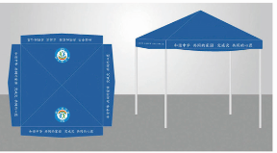
5 | 资料架 | 10 | 长2m，高三层 | 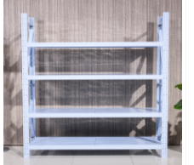
6 | 推车 | 1 | 宽1m左右，拖动时静音 | 